Projektové zadanie: UČIVO V KOCKE
Myšlienka je veľmi jednoduchá – podať informácie na vybranú tému v podobe kocky, ktorej každá strana reprezentuje inú časť väčšieho celku. Tematické (obsahové) zameranie strán kocky môže byť v tomto prípade nasledovné...
Takto spracujte krajiny: BENELUXU
Pred tvorbou kocky: NAŠTUDUJ si uvedené štáty (z učebnice + z priloženej prezentácie) + nájdi aspoň 2 zaujímavostí o každej krajine.
-vytlač si mapy / obrázky (nie veľké), alebo jednoducho nakresli
Ak máš informácie + pripravené vizuálne prvky, tak môžeš začať s realizáciou.
VEĽKOSŤ KOCKY – minimálne 10x10 cm
Čo bude hodnotené:
-kreativita kocky
-kombinácia kreslenia / lepenia / písania ...
-celkový vizuál
-dodržanie termínu odoslania
INFORMÁCIE uvedené na kocke sa zároveň naučte

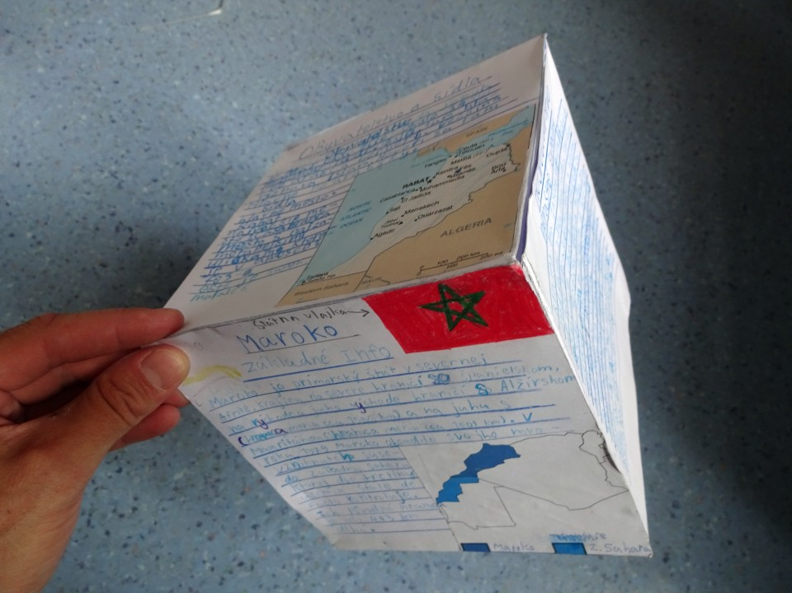

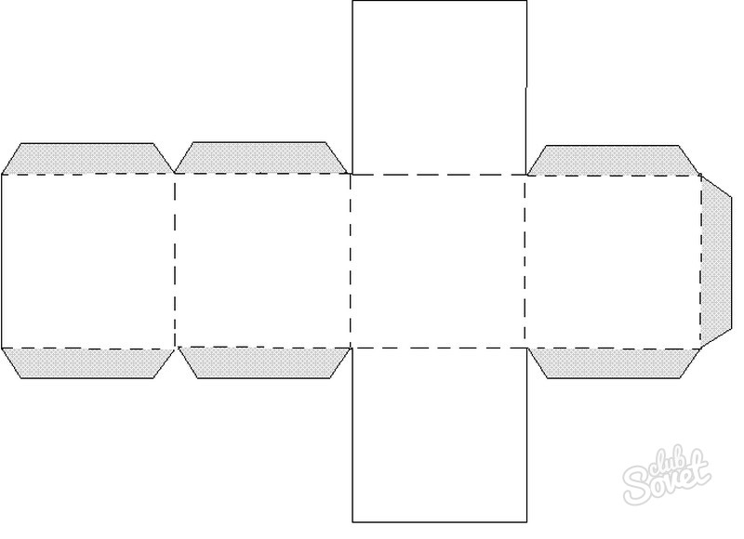
Kocku si môžete vyrobiť aj takto ako vidíte na obrázku hore. Potom to len zlepíte.
Alebo si vystrihnite 6 rovnakých štvorcov a zlepte ich.

